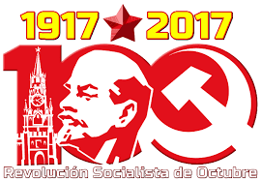
Los bolcheviques eran un grupo político radicalizado dentro del Partido Obrero Socialdemócrata de Rusia, dirigido por Vladímir Ilich Uliánov, también conocido como Vladímir Lenin, contrapuesto a los mencheviques, dirigidos por Yuli Mártov. El término se utiliza a menudo como sinónimo de comunista.

